America: History & Life ～検索事例～

EBSCO Publishing Japan

★ 例題その１

『20世紀アメリカ合衆国のキューバに対する外交政策について、どのような先行研究がなされてきたのか知りたい。』

ステップ①：検索語（キーワード）の決定

キーワードは必ず英語で入力する必要があります。必要に応じて、キーワードが含まれるべき文献データのフィールドを限定します。

キーワード | フィールドの選択
キューバ（Cuba）、外交政策（diplomatic policy, またはforeign policy）  ※America: History & Lifeはアメリカの歴史を対象にしたデータベースのため、「アメリカ合衆国」を敢えてキーワードにする必要はありません。 | “AU Author”を選択した場合、入力したキーワードが著者名になっている文献を検索します。  “AB Abstracts”を選択した場合、入力したキーワードがアブストラクト（抄録）の中に含まれる文献を検索します。  特に指定する必要がない場合や、何を選んでいいか分からない場合は、選択せずに検索して下さい。

ステップ②：検索式の作成

論理演算子『and, or, not』を用いて、二つのキーワードを掛け合わせます。
論理演算子を複数使用する場合、
andとnotはorよりも優先されます。優先順位をコントロールしたい場合は、カッコを使います。
算数の計算式と同様です。
A and B or C＝(A and B) or C
A or B and C＝A or (B and C)
『A and B』= AとB の両方を含む文献。
『A or B』= AとBのどちらかを含む文献。
『A not B』= Aは含むがBは含まない文献。

今回の例題では、

■一行にまとめて cuba and (diplomatic policy or foreign policy) と入力する
もしくは、
■キーワード入力ボックスを2段に分けて以下のように入力。

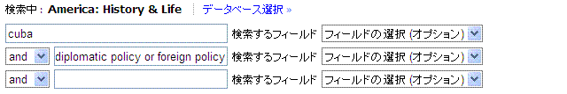

★キーワード入力ボックスが、カッコと同じ働きをします。
論理演算子

ステップ③：検索条件の限定

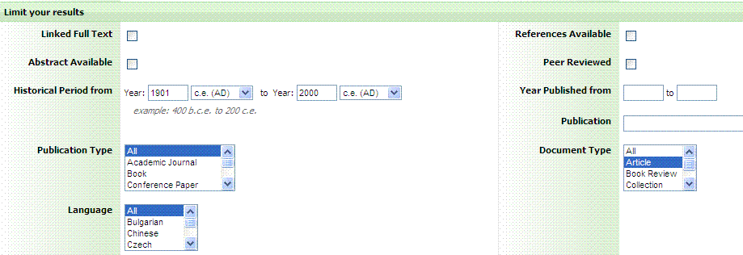

「20世紀」の出来事について調べたい場合は、このように対象年代を限定。

「先行研究」を調べたいので、文献タイプを「Article」に限定。

⇒検索ボタンを押して文献を取り出します。

★ 例題その２

『アメリカの18世紀英領植民地時代、印紙条令をめぐり、英本国と植民地が行った議論は何か、その議論を踏まえ、印紙条令危機に関してどのような論文が書かれているのか。』

ステップ①：検索語（キーワード）の決定

キーワードは必ず英語で入力する必要があります。適当な英単語が分からない場合は、歴史学分野の和英辞典などで調べる必要があります。

キーワード＝『印紙条令、印紙条令危機』⇒ Stamp Act, Stamp Act Crisis

ステップ②：CLIO Notesの利用

■CLIO Notesとは？
America: History & Lifeのデータ製作元が作成したアメリカの歴史学に関するトピック集です。様々なトピックを年代別に閲覧してその詳細な解説を読むことができ、さらに検索キーワードの推薦や、研究のアドバイス等も表示されます。
分野ごとに様々な歴史トピックが表示されます
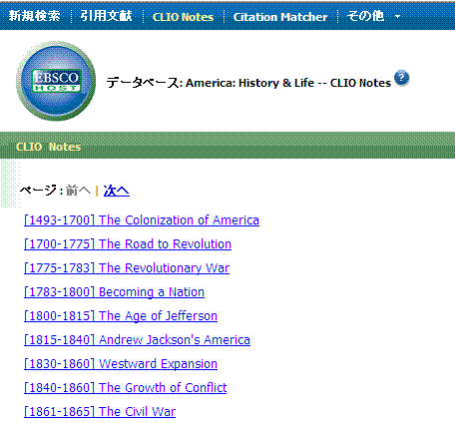
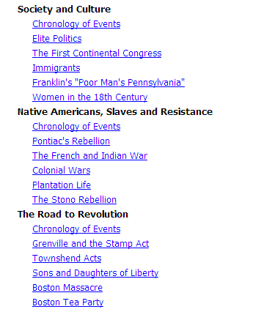
入口

印紙条令（1765年）が含まれる年代を選択
印紙条令のトピック

詳細画面へ・・・

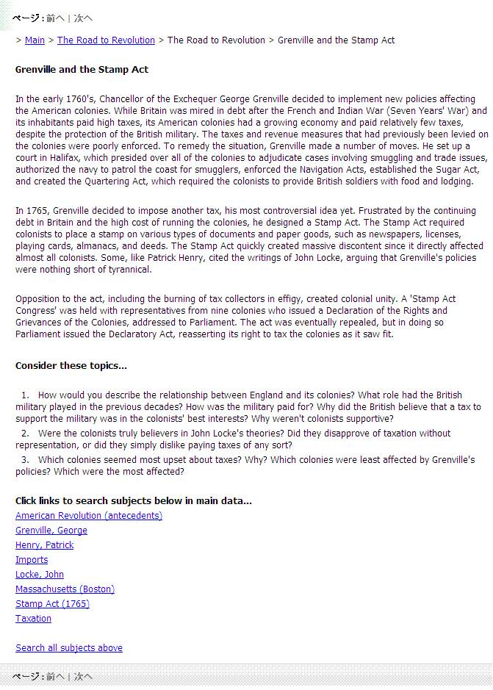

印紙条令に関する解説

研究・分析に関するアドバイス

推奨するキーワード（主題による検索式）

「印紙条令」が主題になった文献を取り出します。

上記全ての主題を対象として文献を取り出します。

詳細画面へ・・・

検索結果画面
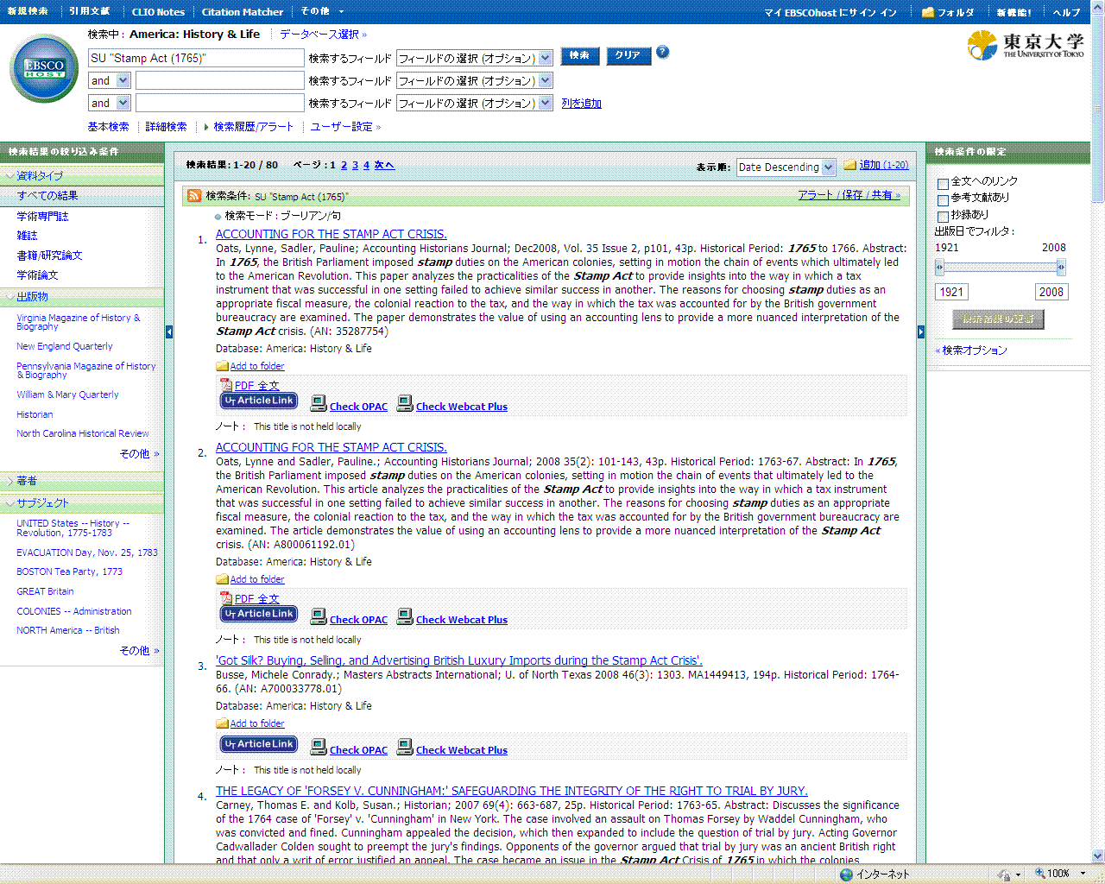

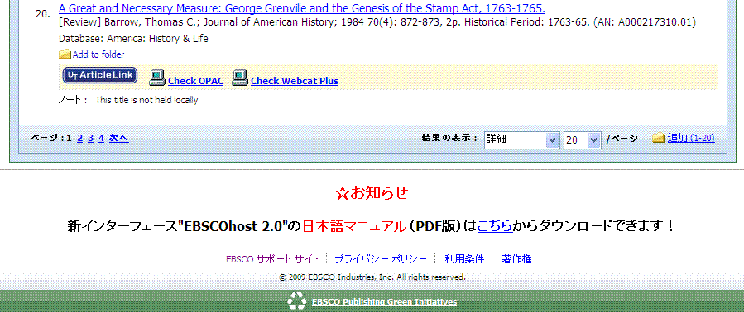

詳細な日本語マニュアルをご覧頂けます。
お役立て下さい！

以上

